**Technologie**

**Einleitung:**

Der SC-Manager ist eine reine Webanwendung und basiert deshalb auf dem Client-Server Konzept, wobei ein zentraler Server beliebig viele Clients, in diesem Fall Webbrowser, bedienen kann. Der Vorteil dieser bewährten Technologie, ist dass der Endanwender kein zusätzliches Programm installieren muss. Außerdem profitieren Webanwendungen besonders von den aller neusten Technologien hinsichtlich komfortabler Bedienung, Design und Performance. Der SC-Manager ist eine Single-Page-Application, dass heißt es entstehen nur einmalige Wartezeiten beim initialen Laden der Seite, danach werden alle Aktionen, Animationen und Berechnungen augenblicklich ausgeführt, selbst der Seitenwechsel funktioniert dann ohne nachladen von einem Server. Um diesen Geschwindigkeitsvorteil maximal auszuschöpfen sind Webanwendung, Server und die daran hängende Datenbank komplett in Javascript geschrieben.

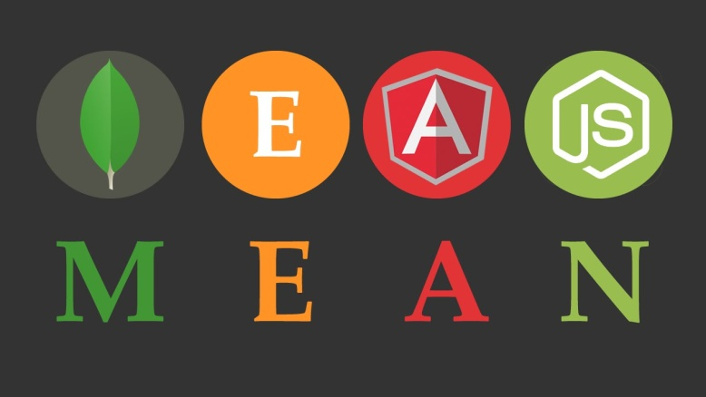

Abbildung Verwendete Technologien

**Server:**

Der Server basiert auf dem NodeJs- Framework und wird in Javascript geschrieben, jedoch wird dieser bewusst sehr schlank gehalten um die Performance zu steigern. Alle komplexen Berechnungen werden direkt im Webbrowser des Clients berechnet. Der Server wird nur für das Ausliefern der eigentlichen Website und zur Anbindung dieser an die Datenbank benötigt.

**Datenbank:**

Als Datenbank